Informe final - Proyecto Integrador Mineria de Datos 1
Analisis de usuarios de una plataforma de streaming
Integrante: Sanchez Luna Fernando Emmanuel | Comision: tarde | Fecha: 28/06/2026

1. Contexto y objetivo
El proyecto analiza un dataset de usuarios de streaming con problemas reales de calidad. El objetivo fue construir un proceso reproducible: inspeccionar la base, limpiar con decisiones justificadas, analizar patrones univariados, bivariados y multivariados, aplicar PCA y comunicar resultados.
El criterio principal fue no limpiar por automatismo. Cada transformacion se apoyo en evidencia observada y se registro para que el proceso pueda auditarse.

2. Dataset y calidad inicial
Cada registro representa un usuario e incluye identificador, edad, plan, consumo mensual, pais, genero favorito, fecha de ultimo login y tickets de soporte. La inspeccion inicial detecto nulos, duplicados, user_id repetidos, categorias inconsistentes, fechas invalidas/futuras, edades imposibles y valores extremos.
Indicador | Estado inicial | Estado final
Filas | 8160 | 8000
Columnas | 8 | 8
Nulos totales | 753 | 0
Duplicados exactos | 126 | 0
Filas con user_id repetido | 160 | 0
Retencion de filas | 100% | 98.04%

Grafico 1. Impacto de la limpieza
Este grafico no esta repetido en Streamlit. Resume el efecto del pipeline ETL sobre la cantidad de valores nulos. Se observa que los nulos aumentan cuando se marcan valores imposibles y luego bajan a cero despues de imputar.
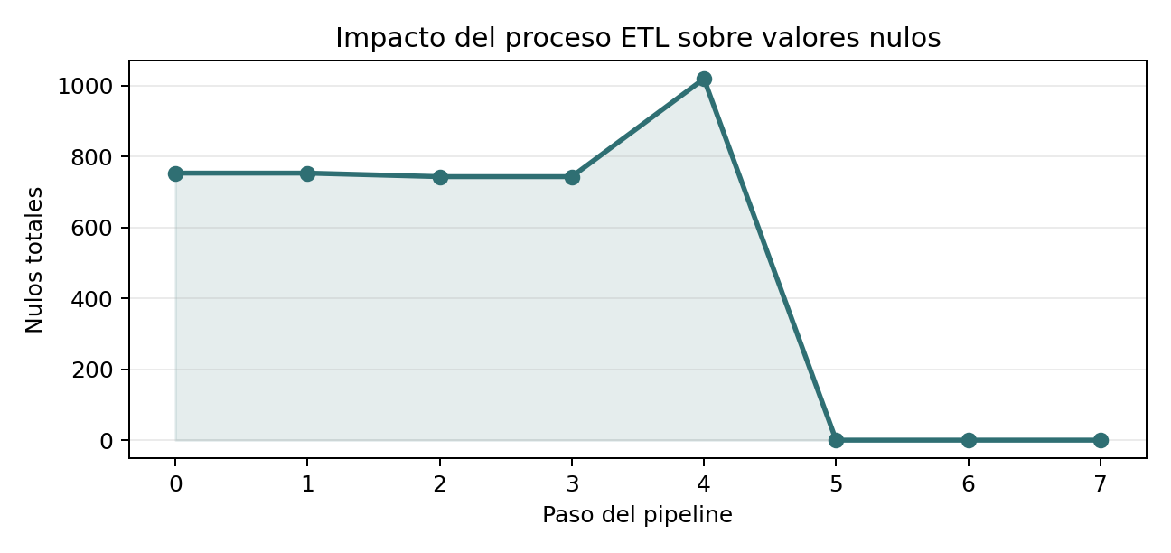
Grafico 1: nulos totales por paso del pipeline ETL.

3. Decisiones de limpieza y preparacion
Se preservo el JSON original en data/raw/ y se trabajo sobre una copia. Primero se eliminaron duplicados exactos. Luego se resolvieron user_id repetidos con un ranking de calidad: fecha real, consumo mensual plausible, cercania al consumo tipico, fecha mas reciente y completitud.
Las categorias equivalentes se unificaron para evitar grupos falsos por escritura. Los valores imposibles se convirtieron a nulos antes de imputar. La imputacion uso medianas y modas, priorizando segmentos cuando era posible. La winsorizacion superior se aplico a consumo mensual y tickets para reducir el efecto de extremos poco realistas sin eliminar usuarios.
Paso | Decision | Filas | Nulos
0 | Carga del dataset original en una copia de trabajo. | 8160 | 753
1 | Eliminacion de duplicados exactos. | 8034 | 753
2 | Resolucion de user_id repetidos con ranking de calidad. | 8000 | 743
3 | Estandarizacion de categorias equivalentes. | 8000 | 743
4 | Conversion de valores imposibles a nulos. | 8000 | 1019
5 | Imputacion de nulos con medianas, modas y fecha mediana. | 8000 | 0
6 | Winsorizacion superior de consumo mensual y tickets. | 8000 | 0
7 | Normalizacion final de tipos y exportacion. | 8000 | 0

4. Hallazgos del analisis exploratorio
El EDA se organizo segun la guia: dos visualizaciones univariadas, dos bivariadas y una multivariada. La lectura no se centro solo en describir ejes, sino en explicar que aporta cada resultado al entendimiento de usuarios.
- Univariado - consumo mensual: consumo mediano de 772.4 minutos y promedio de 809.0 minutos. La distribucion muestra usuarios de consumo medio y una cola de usuarios intensivos.
- Univariado - plan: la composicion por plan permite contextualizar cualquier comparacion posterior entre segmentos.
- Bivariado - edad y consumo: la correlacion edad-consumo es 0.007, por lo que la edad aporta contexto pero no explica por si sola el consumo.
- Bivariado - consumo por plan: las medianas por plan muestran diferencias claras: Premium: 1123.6, Estandar: 840.6, Basico: 553.6 minutos.
- Multivariado - edad, consumo y genero favorito: el genero favorito agrega una capa de perfilamiento y permite observar preferencias asociadas a distintos niveles de consumo.

Grafico 2. Consumo mediano por genero favorito
Este grafico tampoco repite los graficos de Streamlit. Resume numericamente el analisis multivariado vinculado a preferencias: muestra que generos presentan mayor consumo mediano mensual.
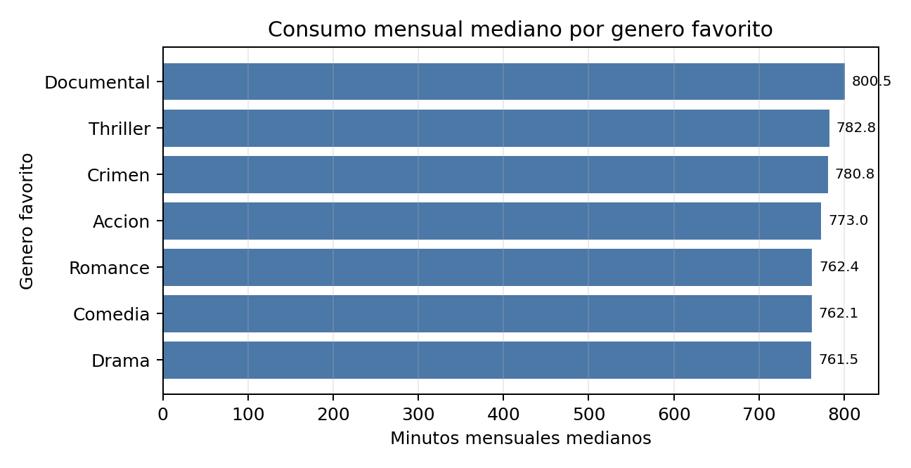
Grafico 2: minutos mensuales medianos agrupados por genero favorito.
Genero favorito | Consumo mediano
Documental | 800.5 min
Thriller | 782.8 min
Crimen | 780.8 min
Accion | 773.0 min
Romance | 762.4 min
Comedia | 762.1 min
Drama | 761.5 min

5. PCA
PCA se aplico sobre age, monthly_watch_time_mins y customer_support_tickets. Antes se uso estandarizacion Z-score porque las variables tienen unidades distintas: anos, minutos y cantidad de tickets. Sin escalar, la variable de mayor magnitud podria dominar el resultado.
PCA se interpreta como una sintesis exploratoria de perfiles numericos. No es un modelo predictivo ni una prueba de causalidad. Su valor es mostrar si las variables numericas resumen patrones o separaciones utiles entre usuarios.

6. Conclusiones y limitaciones
La conclusion de limpieza es directa: la base original no estaba lista para analizar. Tenia duplicados, user_id repetidos, nulos, categorias inconsistentes, fechas invalidas y extremos. La preparacion dejo una base final de 8000 usuarios, sin nulos, sin duplicados y con categorias consistentes. Esto hace que el EDA y PCA sean defendibles.
La conclusion del analisis univariado es que el consumo mensual tiene un comportamiento concentrado en valores medios, pero con usuarios intensivos que deben interpretarse con medidas robustas. La composicion por plan ayuda a entender el peso de cada segmento.
La conclusion bivariada es que la edad por si sola no explica el consumo; en cambio, el plan muestra diferencias mas claras en consumo mediano. La conclusion multivariada es que el genero favorito aporta una lectura adicional del perfil: algunos generos concentran consumos medianos mas altos y pueden orientar preguntas sobre permanencia o preferencia de contenido.
La principal limitacion es que el dataset no incluye churn, fecha de alta, antiguedad, precio pagado, satisfaccion, dispositivo ni historial detallado de sesiones. Por eso las conclusiones son descriptivas y no causales. Una mejora futura seria incorporar variables temporales y comerciales para estudiar retencion, riesgo de baja y valor del usuario.

7. Enlaces y reproducibilidad
Repositorio GitHub: https://github.com/ferlusa90/mineria_de_datos_TF
Aplicacion Streamlit: https://mineriadedatostf-a4hvlnmrwzjjvazcprcx7q.streamlit.app/
El repositorio incluye dataset original y procesado, notebooks ejecutables, requirements.txt, pipeline_log.csv, aplicacion Streamlit e informes en reports/.

